КАРТОЧКА УЧЕТА ЖИВОТНОГО

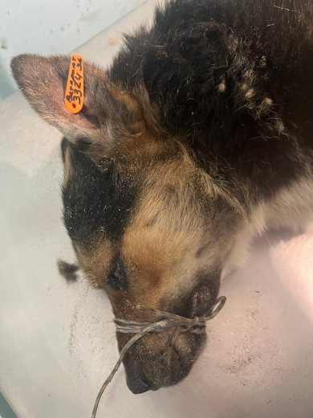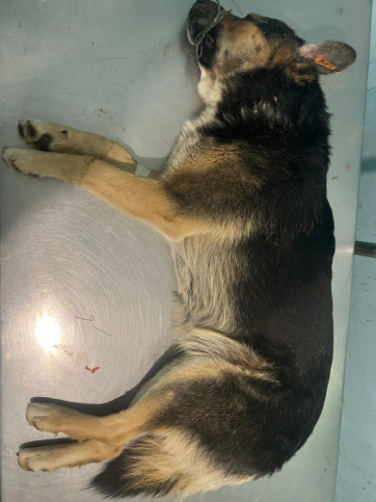

№ 7 26 ноября 2024г.
Категория животного: собака
Дата поступления: 26 ноября 2024г.
Пол: кобель
Порода: беспородная
Окрас: чёрный
Шерсть: средняя
Уши: стоячие
Хвост: прямой
Размер: крупный 32 кг
Возраст (примерный): 8 лет.
Особые приметы: рыжие лапы
Акт приёма-передачи животного: № 24 от 26.11.2024г.
ВСД (дата, №): –
Адрес и описание места отлова: г. Воронеж, ул. Артамонова, д. 34/8
Дата клинического осмотра, заключение: 26.11.2024г.клинически здоров
Информация о наличии (отсутствии) у животного агрессивного поведения: проявляет признаки немотивированной агрессивности 26.11.2024г. - лает, 25.01.2025г. - рычит 31.03.2025г – скалится, 21.05.2025г. - рычит 30.06.2025г – лает.
Информация о мероприятиях по корректировке поведения животного: не проводились
Вакцинация, вид прививки, акт (дата, №) № 46 от 07.11.2024 г. Рабикан серия № 3017 изготовлена 09.2023
Дата дегельминтизации: 28.10.2024г.
Дата стерилизации: 27.03.2023г.
Ф.И.О. специалиста в области ветеринарии, произведшего операцию стерилизации:
Вязьмина В.Г
Дата маркирования: 27.03.2023г.
№ бирки (клейма): № 3324, левое ухо, оранжевая бирка
№ чипа: 643110800472879
Наличие/отсутствие немотивированной агрессивности, акт (дата, N): –
Выбытие (причина, дата): –
Ветеринарный сопроводительный документ (дата, №): – Адрес и описание места возвращения (размещения): –

Для юридических лиц организация: МБУ «Зеленхоз»
фактический адрес: г. Воронеж, ул. Балашовская 29/1
Фамилия, имя, отчество (при наличии) руководителя: директор Блохинов В.В
Для физических лиц:
Фамилия, имя, отчество (при наличии):
Адрес:
Телефон:
Фамилия, имя, отчество специалиста в области ветеринарии: ветеринарный врач
Шведова В.Н.
Подпись: ______________________________
Фамилия, имя, отчество представителя организации: заместитель директора
Двинянинов А.А.
Подпись: _______________________________
Фамилия, имя, отчество (при наличии) руководителя: директор
Блохинов В.В
Подпись: _____________________________

